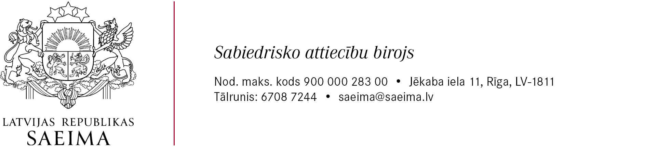
Rīgā
Datums skatāms laika zīmogā
Nr. 622.13/3 - 27 - 14/25

Tieslietu ministrijai
e-adrese: 90000070045

Par Ministru kabineta rīkojuma projekta
“Par 1991. gada barikāžu 35 gadu atceres
pasākumu plānu” saskaņošanu

Saeimā 2025. gada 10. jūlijā ir saņemts Tieslietu ministrijas Ministru kabineta rīkojuma projekts “Par 1991. gada barikāžu 35 gadu atceres pasākumu plānu” (reģ. Nr. 2/1725-14/25). Lūgums papildināt projekta pasākumu plāna 15. punktu ar Saeimā 2026. gada 20. janvārī plānoto grāmatas par žurnālistu lomu barikāžu laikā atvēršanas pasākumu. Pasākums iecerēts pulksten 16.00 - Saeimas priekšsēdētājas Daigas Mieriņas tikšanās ar barikāžu laika žurnālistiem Saeimas namā, Jēkaba ielā 11, laikā. Minētā pasākuma finansējums paredzēts esošā budžeta ietvaros.

Cieņā

Sabiedrisko attiecību biroja (paraksts*) D. Naunikas
vadītāja vietniece

* Šis dokuments ir elektroniski parakstīts ar drošu elektronisko parakstu un satur laika zīmogu

